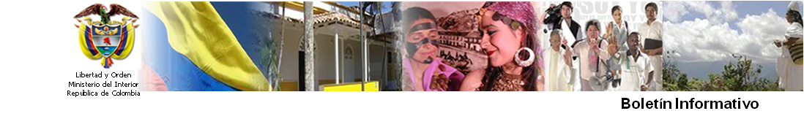

Gobierno y Congreso definen agenda para nuevo período legislativo

Bogotá, 6 de marzo de 2012. Con el propósito de fijar el cronograma de trabajo y darles prioridad a los proyectos de mayor importancia para este período legislativo, el Ministro del Interior Germán Vargas Lleras, se reunió este martes en la mañana con el Presidente del Congreso, Juan Manuel Corzo, y con senadores y representantes a la Cámara, lo mismo que con los secretarios generales de ambas corporaciones.

Durante la reunión, realizada en la Presidencia del Senado, fueron analizados tanto los proyectos que están en trámite, como los que deben ser radicados en este período ordinario de sesiones, que arraca el 16 de marzo y culmina el 20 de junio.

“Tenemos tres actos legislativos: segunda vuelta de Reforma a la Justicia, el Marco General para la Paz y, no descartamos, el acto legislativo en materia de fuero militar. Pero además de eso viene una serie de iniciativas legislativas muy importantes. Por ejemplo, para el Ministerio del Interior: el código de régimen departamental y los poroyectos de áreas metropolitanas, distritos, ley Bomberil y Sistema General de Emergencias”, explicó Vargas Lleras.

El Ministro del Interior también informó sobre los proyectos que son prioritarios para otras carteras ministeriales, así: Ministerio de Justicia: Estatuto Arbitral, Estatuto Registral, Reforma a los Jueces de Paz y el Código General del Proceso; Ministerio de Hacienda y Crédito Público: Reforma Tributaria y venta de acciones de Ecopetrol; Ministerio del Transporte: Código General de Tránsito y el estatuto del infractor, y Ministerio de Cultura: ley general del cine.

El jefe de la cartera política reveló, además, que los proyectos de ley sobre las Corporaciones Autónomas Regionales, CAR; la ley general de tierras y el código minero serán presentados al Legislativo el 20 de julio, cuando se haya cumplido a cabalidad la consulta previa con las comunidades afrodescendientes e indígenas.

Sobre el proyecto de acto legislativo que anunció el Gobierno para reformar el fuero penal militar, el Ministro Vargas Lleras explicó que el Presidente Juan Manuel Santos convocó a la Mesa de Unidad Nacional para abordar el retiro del artículo, que sobre este tema, tiene la Reforma a la Justicia, para dar paso a la nueva iniciativa.

“El próximo lunes esta agenda va a ser discutida en la Mesa de Unidad Nacional, además, esa reunión será la oportunidad para que los partidos que hacen parte de la misma presenten aquellas iniciativas de origen parlamentario que les interesan. El Partido Conservador ya lo hizo con dos de ellas, titulación de tierras y la iniciativa en materia de microcrédito, los demás partidos seguramente harán lo mismo”, puntualizó el Ministro Vargas Lleras.

